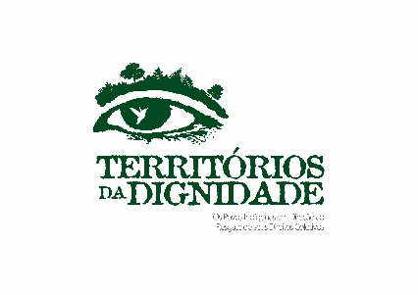
TERRITÓRIOS DA DIGNIDADE – 19 DE ABRIL 2016 – MASP
- CINE SOLAR TUPÃ
- 103 MIL PESSOAS ALCANÇADAS NO FACEBOOK
- 194 MIL PESSOAS NO BLOG TERRITÓRIOS DA DIGNIDADE
- COBERTURA REALIZADA PELA GAZETA, TV BRASIL E GLOBONEWS
- CERCA DE 500 PESSOAS COMPARECERAM AO EVENTO

CINE SOLAR TUPÃ
O Cine Solar é uma ação de cinema itinerante do projeto Territórios da Dignidade que utiliza energia limpa e reovável: a solar, para realizar exibições de filmes, unindo cinema e sustentabilidade. É um projeto da ong Brasukah sob a curadoria de Cynthia Alario.
A ação Cine Solar Tupã trata-se de uma experiência de valorização da cultura indígena e da produção de cineastas indígenas de diversas etnias, onde um furgão equipado com placas solares capazes de gerar a própria energia apresenta filmes em comunidades indígenas. Esta ação é realizada em parceria com o Projeto Territórios da Dignidade, que tem como objetivo a difusão de visões de mundo das matrizes indígenas do Brasil como maneira de expressar seus valores e dignidade cultural. A coordenação nacional do Projeto Territórios da Dignidade é do escritor e empreendedor social Kaká Werá, a coordenação e curadoria em São Paulo é do designer e editor Gregor Ossipof e da arquiteta Cris Gouveia.
Nesta primeira versão os filmes circularão por quatro aldeias guaranis, entre São Paulo, Paraná e Santa Catarina promovendo um relacionamento lúdico associado a reflexões sobre questões relativas a cultura, valores e cidadania entre a pluralidade étnica e a sociedade brasileira.
FILMES PRODUZIDOS POR CINEASTAS INDÍGENAS
A Gente Luta, Mas Come Frutas,
de Isaac Pinhanta e Valdete Pinhanta (Ashaninka). Documentário. 6 min. Livre
Nós e a Cidade,
de Ariel Duarte Ortega. (Mbya Guarani). Documentário. 5 min. Livre
Bimi: Mestra de Kenes, de Zezinho Yube (Hunikui). Documentário. 4 min. Livre
História do Monstro Kátpy, de Whinti Suya, Kambrinti Suya, Yaiku Suya, Kamikia P.T. Kisedje, Kokoyamaratxi Suya (Kisêdjê). Ficção. 4 min. Livre.
Kidene: Academia Kuikuro, de Takumã Kuikuro (Kuikuro). Documentário. 5 min. Livre
- Depois do Ovo, a Guerra, de Komoi Panará (Panará). Documentário. 15 min. Livre.
- Marangmotxíngmo Mïrang - Das Crianças Ikpeng Para O Mundo, de Karané Ikpeng, Natuyu Yuwipo Txicão e Kumaré Ikpeng (Ikpeng). Documentário. 35 min. Livre

